|  |  |  |
| --- | --- | --- |
| itinerario para la empleabilidad | | CASO PRACTICO 1 |
|  | | |
|  | | |
|  |  | |
| alumno cesur 24/25  Alejandro Muñoz de la Sierra | PROFESOR  Antonio Copé | |

|  |  |  |  |  |  |  |
| --- | --- | --- | --- | --- | --- | --- |
| contenido | | | | | | |
| 01 |  | 02 |  | 03 |  | 04 |
| introduccion |  | Estrategias para reorganiza  ción del trabajo |  | Comunica  ción con el cliente y el equipo interno |  | Evaluación de la importancia de la planificación de tareas y la gestión de recursos |
|  |  |  |  |  |  |  |
| 05 |  | 06 |  |  |  |  |
| conclusio  nes finales |  | referencias |  |  |  |  |
|  |  |  |  |  |  |  |
|  |  |  |  |  |  |  |
|  |  |  |  |  |  |  |

|  |  |
| --- | --- |
| 01 introduccion |  |
| En este ejercicio práctico, tomamos el **papel de líder** en un proyecto crucial dentro de una empresa que se especializa en productos personalizados. Durante la ejecución del proyecto, uno de los miembros clave del equipo se ve obligado a ausentarse debido a una **emergencia personal**. Esto provoca incertidumbre y pone en riesgo la posibilidad de cumplir con los plazos establecidos. Además, se observa que la presión acumulada ha comenzado a afectar la motivación y el bienestar del equipo, incrementando los **niveles de estrés**.  Nuestra responsabilidad como líderes es **reorganizar** las actividades del equipo, enfocándonos en mantener la **productividad** y establecer una **comunicación** fluida, tanto con el **cliente** como con los integrantes del **equipo**. Al mismo tiempo, es crucial aplicar **estrategias** que fomenten la **resiliencia**, tanto individual como colectiva. Entre estas acciones se incluye la **redistribución** de las tareas, aprovechando al máximo las competencias y habilidades de cada miembro, y la implementación de dinámicas que refuercen la **motivación**. Asimismo, se debe crear un **ambiente colaborativo** que promueva el trabajo en equipo y una **actitud proactiva**, asegurando que el proyecto avance a pesar de los desafíos y sin comprometer la **calidad** ni los **tiempos** de entrega. |

|  |  |
| --- | --- |
| 02 Estrategias para reorganización del trabajo |  |

**Contexto:** Ante la ausencia de un miembro clave del equipo, surge la necesidad de reorganizar las actividades para evitar que el plazo del proyecto se vea afectado. El reto consiste en mantener tanto la productividad como la calidad del trabajo mediante una redistribución eficiente de responsabilidades.

**Acciones:**

* **Análisis de competencias:** Lo primero será analizar las habilidades y puntos fuertes de cada miembro del equipo para determinar quién podría asumir temporalmente nuevas responsabilidades. Por ejemplo, si el miembro ausente tenía un papel destacado en el área de diseño, se podría considerar que otro diseñador con experiencia similar asuma parte de esas tareas, mientras que otros miembros del equipo pueden encargarse de tareas menos técnicas.
* **Reasignación de tareas:** Una vez identificadas las competencias de cada miembro, las tareas deben redistribuirse de manera estratégica. Por ejemplo, si alguno de los programadores tiene experiencia en la gestión de proyectos, podría asumir temporalmente la coordinación de ciertas áreas. Un programador especializado en front-end, por ejemplo, podría asumir parte del diseño, mientras que otro miembro con habilidades más versátiles podría encargarse de las pruebas de calidad.

**Justificación:** Esta reasignación de tareas, basada en las habilidades de los integrantes del equipo, es clave para evitar la sobrecarga de trabajo y mantener la eficiencia del grupo. Usar herramientas como Trello o Asana para gestionar las tareas permitirá visualizar el flujo de trabajo y garantizar que las prioridades estén claras. Un enfoque ágil permitirá adaptarse rápidamente a la situación actual y redistribuir las tareas de manera flexible según sea necesario.

**Ejemplo práctico:** Implementar una breve reunión diaria de seguimiento (scrum), donde cada miembro del equipo pueda compartir su progreso y cualquier obstáculo que haya encontrado. Esta dinámica facilita la identificación temprana de problemas y permite realizar ajustes rápidos en la asignación de tareas cuando sea necesario.

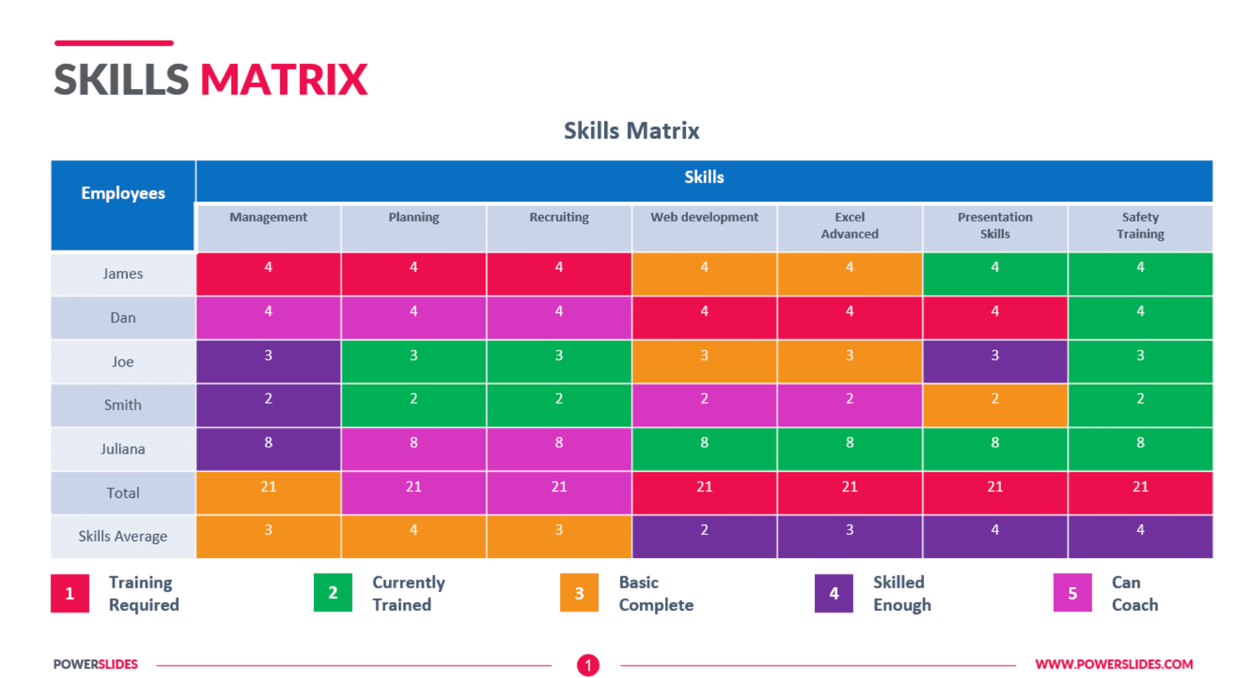

**Matriz de habilidades del equipo de trabajo**

# 03

# Comunicación con el cliente y el equipo interno

**Contexto:** La situación de incertidumbre afecta tanto al equipo como al cliente, lo que hace que una buena comunicación sea imprescindible para mantener la confianza y el buen ambiente.

**Acciones:**

* **Comunicación interna:** Establece reuniones semanales para que el equipo pueda revisar los avances y enfrentar los desafíos de manera colaborativa. Es importante que estas reuniones fomenten la participación y la transparencia, permitiendo que todos los miembros expresen sus inquietudes. De manera más informal, se pueden usar plataformas como Slack o Microsoft Teams para resolver dudas rápidamente y mantener el flujo de comunicación durante el trabajo diario.
* **Comunicación con el cliente:** Organiza un plan de comunicación con el cliente, informándole de los ajustes y cambios de manera honesta y clara. Envía actualizaciones periódicas que incluyan detalles sobre cómo la situación se está gestionando y qué medidas se están tomando para garantizar que los plazos se cumplan. Si existe la posibilidad de algún retraso, adelanta esta información al cliente, explicando cómo planeas mitigar su impacto.

**Justificación:** La clave para mantener la confianza del cliente está en la transparencia. Mantenerlos informados sobre los desafíos y las soluciones en curso es preferible a esperar hasta el último momento. Al mismo tiempo, dentro del equipo, la claridad en la comunicación es esencial para evitar la desorganización o una posible pérdida de motivación.

**Ejemplo práctico:** Imagina que uno de los desarrolladores principales ha tenido que ausentarse por razones personales. Reorganizas el trabajo asignando sus tareas a otros miembros del equipo. En la comunicación con el cliente, puedes decir algo como: "Uno de los integrantes ha tenido un imprevisto, y hemos redistribuido las tareas entre el equipo. Aunque esto podría requerir un ligero ajuste en el cronograma, estamos seguros de que el impacto será mínimo. Les mantendremos informados sobre el progreso semanalmente."

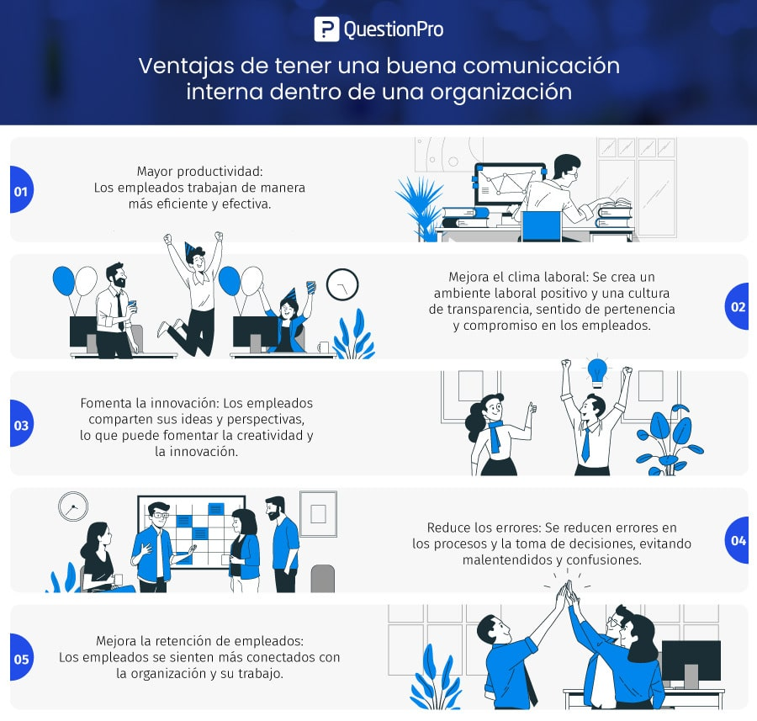

**Comunicación dentro del equipo de trabajo**

# 04

# Aplicación de la resiliencia en la gestión de la crisis

**Contexto:** El equipo enfrenta una situación estresante debido a la ausencia de un miembro clave. Esta circunstancia ha generado tensión y preocupación, y es fundamental fomentar la resiliencia tanto a nivel individual como grupal para poder superar este desafío.

**Acciones:**

* **Fomentar la resiliencia personal:** Implementa una política de retroalimentación continua, donde cada integrante del equipo reciba apoyo y reconocimiento por su trabajo. Ofrece espacios en los que puedan expresar sus preocupaciones y buscar soluciones en conjunto. Además, promueve pausas activas o dinámicas que ayuden a reducir el estrés, como sesiones breves de mindfulness o descansos regulares.
* **Resiliencia colectiva:** Crea un entorno colaborativo y proactivo, en el que todos comprendan que la situación es temporal. Refuerza la importancia de la cooperación durante estos momentos, asegurándote de que cada miembro del equipo sepa que su esfuerzo colectivo es clave para superar el desafío.

**Justificación:** Mantener la moral alta y la productividad en momentos de crisis depende en gran medida de la capacidad de resiliencia del equipo. Fomentar la colaboración y un ambiente de apoyo mutuo puede transformar una situación de alta presión en una oportunidad de crecimiento y aprendizaje para todos los miembros.

**Ejemplo práctico:** Un equipo que inicialmente se sintió desbordado por la ausencia de un miembro clave puede convertirse en uno más fuerte y cohesionado, donde cada integrante no solo ha adquirido nuevas habilidades, sino que también ha mejorado su capacidad de adaptación ante futuros desafíos.

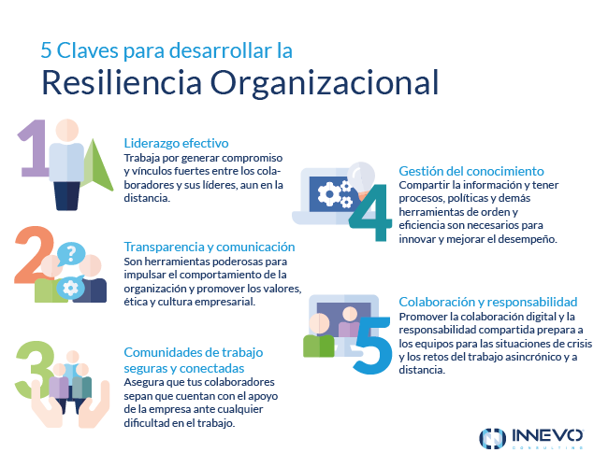

**Resiliencia Organizacional**

# 05

# conclusiones finales

En resumen, gestionar un equipo de manera eficaz durante una crisis es esencial para asegurar el éxito del proyecto sin comprometer la calidad ni los plazos. En este caso, la reorganización de las tareas, apoyándose en las competencias individuales de cada miembro, permitió mitigar el impacto de la ausencia de un integrante clave y mantener el nivel de productividad. Además, la comunicación constante y clara, tanto con el cliente como con el equipo, fue crucial para conservar la confianza y mantener la motivación, fomentando un ambiente colaborativo y orientado hacia la resolución de problemas.

Por otro lado, la implementación de estrategias de resiliencia, a nivel personal y grupal, ayudó al equipo a adaptarse a la situación y a fortalecerse para enfrentar futuros retos. La creación de un entorno de apoyo mutuo y proactividad fue fundamental para manejar momentos de alta presión, subrayando la importancia de un liderazgo flexible y resiliente.

Este caso pone de relieve que, ante situaciones complejas, la combinación de una buena planificación, una comunicación eficiente y el impulso de la resiliencia son factores clave para superar obstáculos, sin perder de vista el bienestar y el rendimiento del equipo.

# 06

# referencias

GESTIÓN DE CRISIS Y LIDERAZGO

* [www.roberthalf.com/cl/es/insights/liderazgo-gestion/como-mostrar-liderazgo-en-tiempos-de-crisis](http://www.roberthalf.com/cl/es/insights/liderazgo-gestion/como-mostrar-liderazgo-en-tiempos-de-crisis)
* <https://carlosrossi.com/liderazgo-en-crisis/>
* <https://www.youtube.com/watch?v=DuAdtZ2TF-Q>

GESTIÓN DE EQUIPOS Y REORGANIZACIÓN

* <https://www.personio.es/glosario/gestion-de-equipos/>
* <https://payfit.com/es/contenido-practico/gestion-de-equipos/>
* <https://www.youtube.com/watch?v=fMRDUmg_3yM>

RESILIENCIA ORGANIZACIONAL

* Harvard Business Review: "Building Organizational Resilience" <https://www.youtube.com/watch?v=AJI3iK8wXGU>
* Juan Carlos Cubeiro: "Resiliencia en la empresa" <https://www.youtube.com/watch?v=2K0qxVgqvsQ>

COMUNICACIÓN EFECTIVA

* Julián Pérez: "Comunicación efectiva en equipos de trabajo" <https://www.youtube.com/watch?v=YBWxFX9C_6Y>
* Mario Alonso Puig: "Comunicación y liderazgo en momentos de crisis" <https://www.youtube.com/watch?v=X5UoqPi1Ihw>

METODOLOGÍAS ÁGILES

* Scrum en español: "Gestión ágil de crisis" <https://www.youtube.com/watch?v=Xs4P5w7M8Kc>
* Agile Spain: "Adaptando equipos con agilidad" <https://www.youtube.com/watch?v=9dYuVNMOPvE>